龙岩人民医院配药系统改造需求
1 不用打印处方，改用条码。
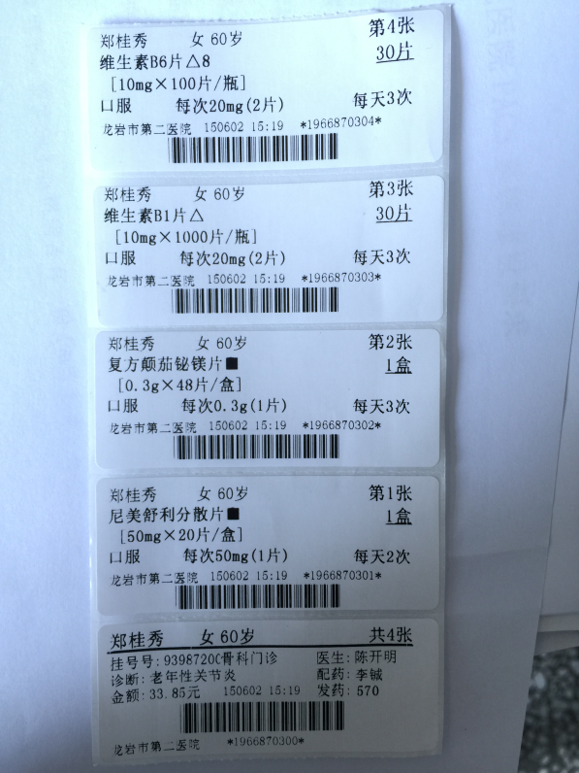
最后一张是病人基本信息。
2 处方队列不用自动分配配药窗口，汇总在一起按时间排序不分处方类型。
3配药人员工号密码录入取处方并打印条码记录工作人员工号，一次一张。
4配药后发药窗口扫条码接收处方后发药（并显示在LED屏）。
需求原因：
此次需求是医院考察其他医院后提出的要求，条码打印可以直接贴在药品外省去书写用法工作提高效率；汇总处方节约打印机成本只需要1-2台条码打印机，工号录入取处方条码不需要固定N个配药窗口都安排工作人员节约配药人员数量。
备注
如果2-4条需求无法改造可以暂时只改造第一条需求，如可以全部改造需要商务介入可以与信息科商谈软件改造费用。

